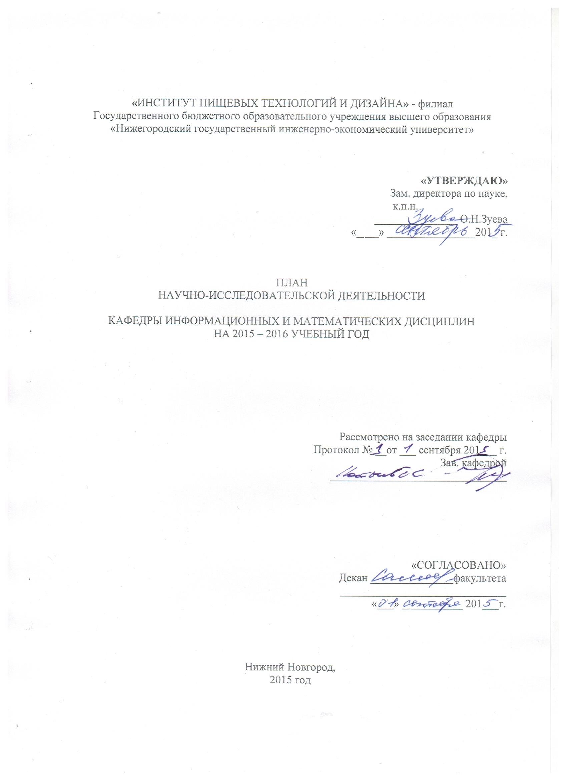

- Научно-исследовательские и опытно конструкторские работы (НИОКР).

Тема исследования,  ФИО руководителя | Объем финансирования, исполнители, сроки | Конечный результат, форма представления результата
1. Система дистанционного обучения как основа управления учебной деятельностью (Костылев Д.С.) | 50.000 тыс. руб. | 1. Представление результатов исследований на НПК, в конкурсах НИР, НИРС.  2. Публикации в журналах ВАК, РИНЦ
2. Роль математического моделирования в подготовке студентов сферы сервиса (Тарасова Н.А., Соколов В.А.) | - с. руб.

- Участие в конкурсах научно-исследовательских работ и проектов (конкурсы грантов, РОСТ и др.)

Наименование конкурса | Уровень и место проведения конкурса | Участники (Ф.И.О., группа, научный руководитель)
Внутривузовский конкурс на лучшую студенческую научную работу | ИПТД | руководители:  Соколов В.А..  Тарасова Н.А.  Костылев Д.С.
Подготовка к конкурсу РОСТ – 2016:  Определение тем научно-исследовательских работ со студентами, анализ теоретического материала согласно темы НИРС | региональный | руководители:  Соколов В.А..  Тарасова Н.А.  Костылев Д.С.
Подготовка к областному конкурсу на лучшую работу студентов по естественным, техническим гуманитарным наукам -2016: Определение тем научно-исследовательских работ со студентами, анализ теоретического материала согласно темы НИРС | региональный | руководители:  Соколов В.А.  Костылев Д.С.

- Подготовка и защита сотрудниками кафедры докторских и кандидатских .диссертаций

Ф.И.О. работающих над диссертациями | Шифр специальности | Наименование специальности | Тема исследования | Предполагаемые сроки защиты | Предполагаемое место защиты
− | − | − | − | − | −

4. Планируемые научные публикации
№ | Наименование планируемого издания, Ф.И.О. автора (авторов) | Вид издания (монографии, статьи, автореферат диссертации, сборник трудов, материалы конференции, заявки на объекты интеллектуальной собственности) | Объем п. л. | Срок издания (месяц)
1 | Костылев Д.С. | 2 статьи ВАК  3 статьи РИНЦ | 0,5 п.л.  1,5 п.л.
2 | Соколов В.А. | 2 статьи ВАК  3 статьи РИНЦ | 0,5 п.л.  1,5 п.л.
 | Тарасова Н.А.  1.«Математическое моделирование в сервисе»  Журнал - Экономика и  предпринимательство ВАК  2. Роль математического моделирования в подготовке студентов  SCOPUS (конференция в Бразилии)  Непрерывные потоки Морса-Смейла на проективно-подобных многообразиях  Журнал Средневолжского математического общества Ринц  В региональных изданиях -  3. Альманах «Актуальные проблемы гуманитарных и общественных наук», Педагогические науки 13.00.02 теория и методика обучения и воспитания. (РИНЦ) | 2 статьи ВАК  3 статьи РИНЦ | 0,5 п.л.  1,5 п.л.  .
3 | Саляева Е.Ю. | 2 статьи ВАК  3 статьи РИНЦ | 0,5 п.л.  1,5 п.л.
4 | Бозина Т.А. | 2 статьи ВАК  3 статьи РИНЦ | 0,5 п.л.  1,5 п.л.
5 | .Зыкова М.Е.  1.В общероссийских (центральных) изданиях (ВАК) –  (Журнал «Информатика и образование» Алгоритм использования таблицы Microsoft Excel в качестве источника данных в приложении Microsoft .NET  2.Публикация научных статей:  В сборниках конференций- («Педагогика и психология - 2015» международная НПК, г. Москва (РИНЦ)  3.В региональных изданиях -  Альманах «Актуальные проблемы гуманитарных и общественных наук», Педагогические науки 13.00.02 теория и методика обучения и воспитания. (РИНЦ)  3.Студент Матросов Тимур Александрович, гр. СМВ-13  Тема: «Компьютерное анимационное моделирование, дизайн» | 1 статьи ВАК  2 статьи РИНЦ | 0,5 п.л.  1,0 п.л.
6 | Кабадько Г.И. | 1 статьи ВАК  2 статьи РИНЦ | 0,5 п.л.  1,0 п.л.
7 | Угольникова М.Е.  1.Журнал "Информатика и образование" (ВАК). Статья "Алгоритм использования таблицы MS EXcel в качестве источника данных в приложении Microsoft.NET".  2. Журнал "Новый университет" (РИНЦ). Статья "Формирование творческой составляющей профессиональных компетенций при подготовке обучающихся по специальности Реклама". | 1 статьи ВАК  2 статьи РИНЦ | 0,5 п.л.  1,0 п.л.

- Научно-практические конференции, совещания, семинары
№ | Наименование мероприятия | Вид  (конференция, совещание, семинар) | Уровень (международное, всероссийское, региональное, внутривузовское) | Место и дата проведения или участия | Ф.И.О. участника(ов)
1 | Участие в Международной научно-практической конференция студентов и молодых учёных  «Социально- экономические проблемы развития муниципальных образований»  (на теплоходе) | конференция | международная | Сентябрь | Соколов В.А.
2 | Накопление СДО Moodleучебным контентом | семинар | Внутривузовское  ,межкафедральное | Октябрь | Костылев Д.С.
3 | Участие во V областной научно – практической конференции «Качество образовательной среды ВУЗа: концепции, проблемы, решения» | конференция | внутривузовское | Ноябрь | КостылевД.С., Бозина Т.А., Кутепова Л.И., Тарасова Н.А., Соколов В.А., Смирнова Ж.В., Кабадько Г.И., Зыкова М.Е.
- Научно-исследовательская работа студентов
  - Участие студентов в конкурсах, научно-практических конференциях, олимпиадах
№ | Наименование мероприятия | Вид  (конкурс, научно-практическая конференция, олимпиада) | Уровень (международное, всероссийское, региональное,  внутривузовское) | Место и дата проведения или участия | Ф.И.О. участника (ов ), научного руководителя
1. | Участие в днях студенческой науки ИПТД. | Олимпиады по математике, информатике | внутривузовское | февраль | Тарасова Н.А.,  Саляева Е.Ю.  Соколов В.А.,  Зыкова М.Е.
 |  | Проведение внутрикафедрального конкурса на лучшую студенческую научно-исследовательскую работу | внутривузовское | февраль | Тарасова Н.А.,  Кабадько Г.И.  Соколов В.А.,  Зыкова М.Е.
2 | Участие в конференция студентов «Информационные и инфокоммуникационные технологии–реалии, возможности, перспективы» | Научно-практическая конференция | внутривузовское | По особому графику НГИЭУ в феврале | Соколов В.А.,  Зыкова М.Е.,  Угольникова Н.Б.
3 | Участие во II областной научно – практической конференция«Актуальные вопросы формирования здорового образа жизни» | Научно-практическая конференция | внутривузовское | По особому графику | Тарасова Н.А.,  Угольников Н.Б.  Соколов В.А.,  Зыкова М.Е.
4 | Участие в Олимпиаде Решаем правовые вопросы с «Консультант+» | Олимпиада | региональное | апрель | Костылев Д.С.

6.2. Научные публикации студентов
№ | Наименование планируемого издания, Ф.И.О. автора (авторов) | Вид издания (статьи, тезисы доклада) | Объем п.л. или стр. | Срок издания (месяц)
1 | Савова Ю. гр.СХВ-15  Руководитель Соколов В.А. | Статья, тезисы докладов
2 | Соколова Е., Павлова Т., Дементьева Ю. гр.СМВ-14  Руководитель Угольникова Н.Б. | Статья, тезисы докладов
3 | Матросов Т. СМВ-13  Руководитель Зыкова М.Е. | Статья, тезисы докладов

6.3. Научные кружки (секции)
№ | Наименование секции | Научный руководитель | Количество студентов
1 | Информационные технологии и прикладное программирование | Соколов В.А. | 19
2 | Научный математический кружок  (согласно рабочей программе кружка) | Тарасова Н.А. | 19
.

